27 января 1944г – День воинской Славы России
День полного освобождения советскими войсками города Ленинграда от блокады его немецко-фашистскими войсками (1944 г)
Блокада Ленинграда – это:

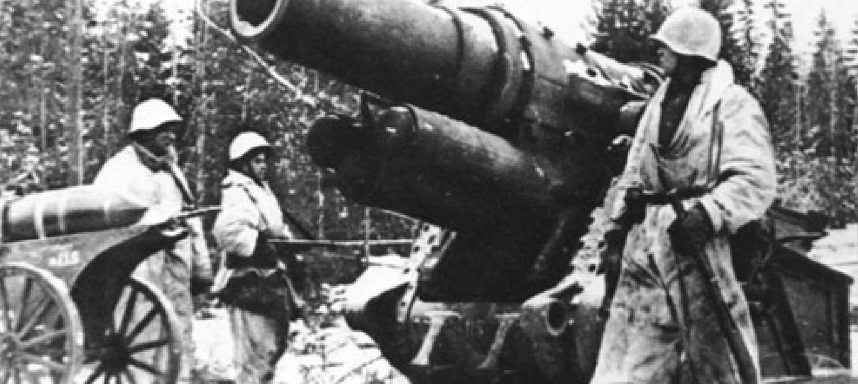
900 дней оккупации
с 8 сентября 1941г по 27 января 1944г
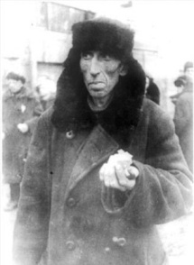
В полном окружении врага
2 млн 544 тыс. гражданского населения города,
включая 400 тыс. детей;
343 тыс. жителей пригородных районов;
войска, защищавшие город

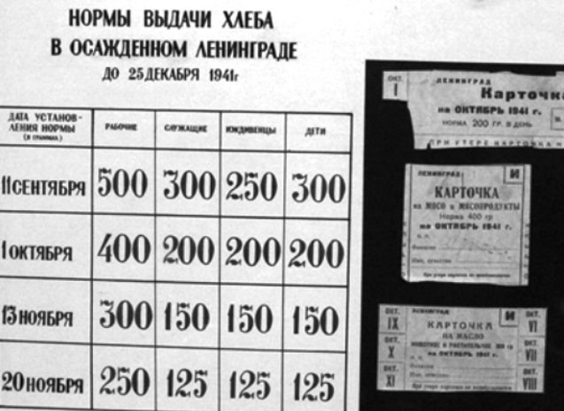
Суточная норма пищи в 1943г. – 125г хлеба,
который, бывало, на 70% состоял из опилок

Более 700 000 людей,
умерших от голода и холода

Блокада Ленинграда - это:

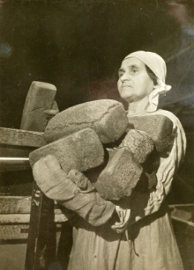
Вера в Победу!
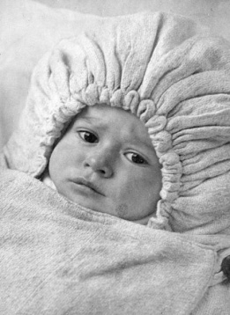
Желание жить!

Сила духа!
Народный подвиг!

Борьба жителей города не только за свою,
но и за нашу жизнь!

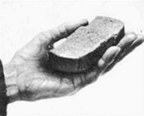
…Дети, плача, хлеба просили.
Нет страшнее пытки такой.
Ленинградцы ворот не открыли
И не вышли к стене городской…
Елена Рывина.

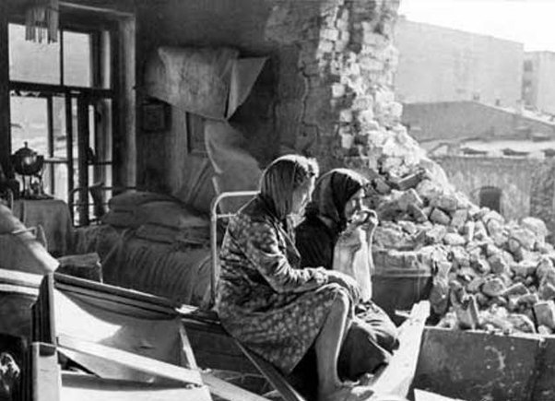
И люди слушали стихи,
как никогда,- с глубокой верой,
в квартирах черных, как пещеры,
у репродукторов глухих.
Ольга Берггольц.
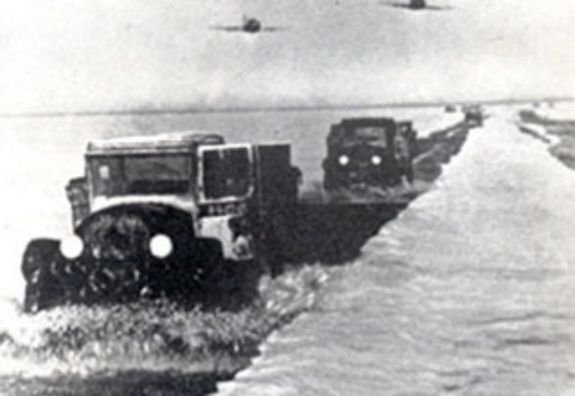
Дорогой жизни шел к нам хлеб,
дорогой дружбы многих к многим.
Еще не знают на земле
страшней и радостней дороги.
Ольга Берггольц.

...Их имён благородных мы здесь перечислить не сможем-
Так их много под вечной охраной гранита.
Но знай, внимающий этим камням,
Никто не забыт, и ничто не забыто...
Ольга Берггольц

Информация об организаторе Акцияя

